实验报告
专业： 海洋科学
姓名：
学号：
日期： 2025.4.27
地点： 海工楼

课程名称： 海洋天然产物化学 指导老师： 徐金钟 成绩：________________
实验名称： 认识糖苷类
同组学生姓名： 魏元瀚，栾雨桐
一、实验目的与要求
了解糖苷类物质的结构特征及苷键性质
二、实验原理与内容
1. 概述
芦丁（Rutin）广泛存在于植物界中，如药草、荞麦、槐花、蒲公英等。芦
丁是由槲皮素（quercetin）C-3 上的羟基与芸香糖（Rutinose）即 1 分子
葡萄糖和 1 分子鼠李糖以 1-6 连接组成的双塘脱水而成的苷。
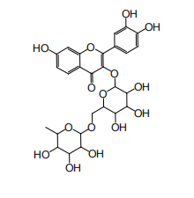
2. 糖苷及其苷元的性质比较实验
分别测试芦丁及槲皮素的溶解性（溶剂去离子水、二氯甲烷）、紫外光
谱、极性（ODS-HPLC 色谱分析）
2.1 取 4 个试管，称取芦丁、槲皮素标准品各 0.002g 至试管中，分别用
5mL 去离子水或二氯甲烷溶解，混合均匀（超声或振荡），观察标
准品溶解状况并记录。
2.2 取 2 个 1.5mL 离心管，称取芦丁、槲皮素标准品约 0.002g 至离心
管中，用 1mLHPLC 级甲醇溶解，涡旋混匀，配成母液。取 100μL
母液至新离心管，用 900μLHPLC 甲醇稀释使样品最终浓度为
0.1~0.2mg/mL。
2.3 用 1mL 针筒吸取≥500μL 终溶液，用 0.22μm 滤膜过滤去掉不溶物，
后转移至液相瓶中，做好标记，进行 HPLC 色谱分析和紫外光谱检
测，并拷贝数据，清洗液相瓶。
HPLC 分析条件：50-80%M+TFA 15min
进样浓度：0.1-0.2mg/mL 进样量 15μL-20μL
检测波长：257nm
3. 糖苷键水解实验
3.1 精密称取芦丁标准品 0.1g 至 50mL 小烧杯，加入 2%硫酸 20mL，
盖上锡箔纸，并在锡箔纸上标记，85℃水浴加热 40-60min，放冷，
使槲皮素析出更完全。
3.2 用抽滤装置过滤（布氏漏斗用两层滤纸过滤），水洗至中性，沉淀用
药匙刮下至试管，用甲醇溶解待用；
4. 糖苷和苷元薄层色谱对照分析：
4.1 取聚酰胺薄层板（约 3 厘米宽），用铅笔进行标记（如下图），分别
用毛细管点上芦丁标准品溶液、槲皮素标准品、水解沉淀甲醇溶液。
待溶剂挥干后，用 254nm 紫外检测样品量是否足够，若看到暗斑
说明样品量足够，若没有暗斑，需继续点样直至看到为止。
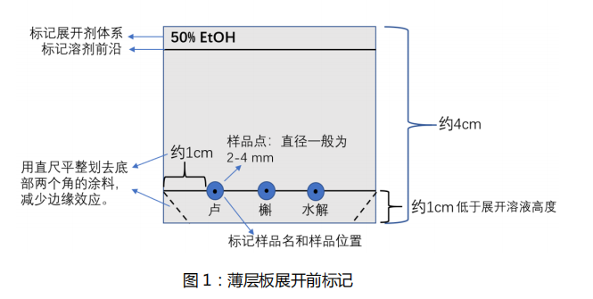
4.2 用移液管取 5mL 左右 50%乙醇液至展开缸中，等待 5-10min 使缸
内溶剂达到饱和蒸汽压，将薄层板放入进行展开，待溶剂展开至溶
剂前沿时取出吹干，分别在日光、紫外灯和碘薰显色下观察并记录

三、实验设备与材料
芦丁水解：
50mL 烧杯×1；
2%硫酸溶液；
20mL 量筒×1；
锡箔纸；
浮板× 1；
水浴锅（85℃）；
滤纸×2；
抽滤装置（布氏漏斗/滤瓶）；
小药匙；
试管×5
HPLC 分析:
1.5mL 离心管×4；
移液枪及枪头（200μL，10μL）；
液相瓶×2；
0.22μm 滤膜×2，
1mL 无菌注射器×2；
记号笔；
HPLC 级甲醇；
0.05%三氟乙 酸（TFA，Trifluoroacetic acid）
薄层色谱分析：
聚酰胺薄层板（反相板）；
薄层展开缸；
移液管；
毛细管；
废液缸；
玻璃刀；
铅笔；
尺子；
剪刀

- 实验结果与分析
由参考文献得槲皮素分子结构如图
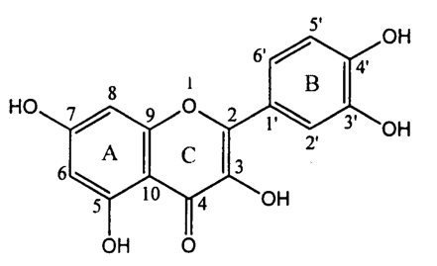

- 紫外光谱分析
  - 槲皮素
所得紫外光谱如图
图1：槲皮素紫外光谱图
槲皮素在370nm和255nm有两个吸收峰,分别属于 π→π*电子跃迁和 n→π*电子跃迁。
370nm吸收带由肉桂酰生色团产生;255nm吸收带由苯甲酰生色团产生.
- 芦丁
所得紫外光谱如图：
图2：芦丁紫外光谱图
1. 255 nm吸收峰（带Ⅱ）

结构基础：该吸收峰对应于黄酮母核中A环（苯甲酰基系统，benzoyl system）与C环之间的共轭双键系统。
跃迁类型：主要由π→π*电子跃迁引起。
取代基影响：
A环的5,7-二羟基取代具有强供电子效应，通过延长共轭体系并增强电子离域，导致吸收峰红移。
C环的2,3位双键与A环形成共轭，进一步稳定π电子体系，强化吸收。

2. 356 nm吸收峰（带Ⅰ）

结构基础：该吸收峰源自B环（桂皮酰基系统，cinnamoyl system）与C环的共轭体系。
跃迁类型：同样由π→π*跃迁主导。
取代基影响：
B环的3',4'-邻二羟基取代（邻苯二酚结构）形成分子内氢键，稳定共轭结构，导致显著红移。
C环的3-OH取代（黄酮醇特征）通过氧原子的孤对电子参与共轭，进一步扩展共轭体系

- HPLC样品检测
- 槲皮素
HPLC色谱结果如图
图3：槲皮素HPLC色谱图
- 芦丁
HPLC色谱结果如图
图4：芦丁HPLC色谱图
- 分析
1. 保留时间差异分析
（1）梯度洗脱的影响
流动相梯度：50% → 80%甲醇（含TFA）的梯度洗脱（15 min），表明有机相比例逐渐升高，洗脱能力增强。
保留机制：在梯度洗脱中，疏水性强的化合物需要更高有机相比例才能被洗脱。槲皮素（无糖基，疏水性强）需更高甲醇比例（对应更晚的保留时间9 min），而芦丁（含糖基，极性大）在较低甲醇比例下即被洗脱（5.5 min）。

（2）TFA的作用
离子对效应：TFA（三氟乙酸）作为离子对试剂，可与酚羟基（槲皮素、芦丁均含多个酚羟基）形成离子对，增强疏水性，延长保留时间。但因梯度中甲醇比例持续升高，整体仍以疏水作用为主导。

2. 峰高差异分析
（1）检测波长选择（257 nm）

芦丁：其最大吸收峰在255 nm（对应苯甲酰系统，π→π*跃迁），检测波长257 nm接近其吸收最大值，灵敏度较高。
槲皮素：其最大吸收峰在356 nm（对应桂皮酰系统），在257 nm处吸光度较低，理论上峰响应应弱于芦丁。但实际峰高（700 mAU）显著高于芦丁（300 mAU），可能原因如下：
共轭体系贡献：槲皮素的B环邻二羟基结构在短波长（257 nm）仍有一定吸收（n→π*跃迁或共轭延伸），叠加苯甲酰系统的吸收，导致响应增强。

- 溶解性分析
溶解结果如图所示
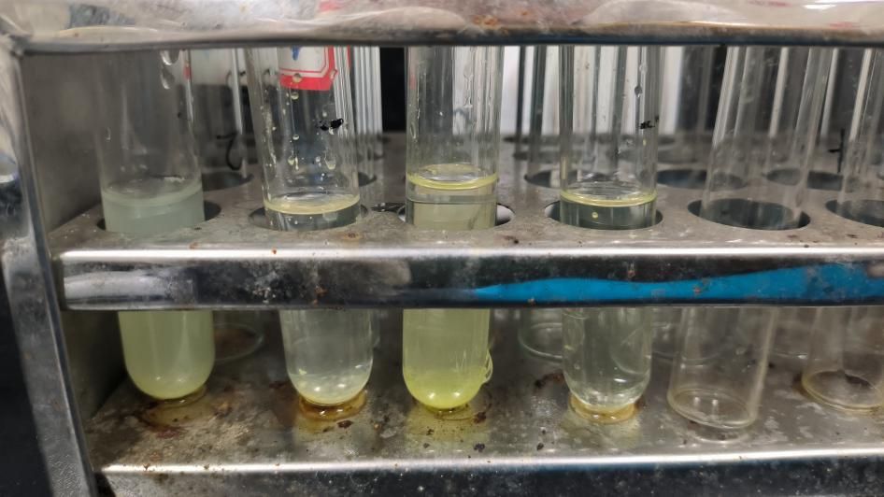
图5：溶解度实验结果
图中所示从左往右依次是去离子水中溶解芦丁，二氯甲烷中溶解芦丁，去离子水中溶解槲皮素，二氯甲烷中溶解槲皮素。
结果分析：

芦丁（试管1与试管2）
试管 | 溶剂 | 溶解状态 | 原因分析
试管1 | 去离子水 | 部分溶解，溶液浑浊 | 芦丁含亲水性糖基，但水中溶解度有限（微溶）。0.002g/5mL（0.4 mg/mL）可能超过其溶解度，需加热或调节pH助溶。
试管2 | 二氯甲烷 | 几乎不溶，沉淀明显 | 芦丁极性大，与低极性二氯甲烷相容性差，难以分散溶解。

槲皮素（试管3与试管4）
试管 | 溶剂 | 溶解状态 | 原因分析
试管3 | 去离子水 | 几乎不溶，悬浮或沉淀 | 槲皮素为苷元，疏水性强，羟基无法与水充分形成氢键，溶解度极低（<0.01 mg/mL）。
试管4 | 二氯甲烷 | 完全溶解，溶液澄清 | 槲皮素疏水结构与二氯甲烷极性匹配，易溶解（溶解度通常>1

3.薄层色谱对照分析
所得薄层板分析如图所示：

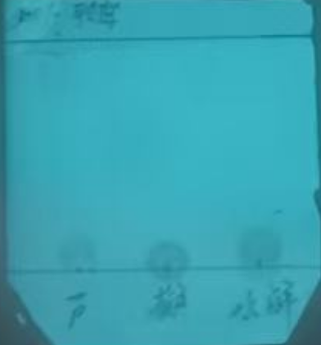
图5：薄层板分析结果
其中由左至右分别为：芦丁标准品溶液、槲皮素标准品、水解沉淀甲醇溶液
图中三样品分离结果都较差,未呈现出明显分离结果

